「空氣品質淨化區設置申請補助要點」目錄

一、宗旨及名稱
二、空品淨化區之功能及種類
三、設置計畫書之內容及應檢附之資料
四、優先補助原則
五、審核程序及審查內容
六、審查會之召開
七、空品淨化區設置之補助項目
八、本署補助設置空品淨化區設置之限制條件
九、撥款原則
十、預算程序
十一、執行成效追蹤考核
十二、經費報結
附件 申請計畫書檢附之圖表、文件及參考範例

一、宗旨及名稱
行政院環境保護署（以下簡稱本署）為運用空污基金補助設置空氣品質淨化區（以下簡稱空品淨化區）以改善空氣品質及增加碳匯（吸收二氧化碳），特訂定「空氣品質淨化區設置申請補助要點」（以下簡稱本要點）。
二、空品淨化區之功能及種類
空品淨化區的功能及本年度執行類別說明如下：
（一）主要功能
空品淨化區設置主要以達到淨化空氣品質、提昇生活環境品質、保障水土資源以供永續利用和提供生態與環境教育之目的。基本理念包括：
1.藉由植物的生理特性－包括吸收二氧化碳、釋出氧、吸收污染氣體、截捕空氣中的懸浮塵、改變空氣中之溼度和溫度等，以增進人類的健康與福祉。
2.減緩廢棄物、噪音、水污染等人為環境污染。
3.提供生態模擬及生態教育的場所，並經由解說設施以增進民眾對植物可淨化空氣的認知和對環境生態及環境保護的知識。
4.提供環境生態及生物多樣性的保護場所。
5.是一處符合環境美學，且令人賞心悅目的場所。
（二）本年度補助執行種類
可改善空氣品質之公有土地綠化（包含國有土地、直轄巿有土地、縣(巿)有土地或鄉(鎮、巿)有之土地），種類包括有下列各項：
1.垃圾場綠化：
指垃圾場於二次污染防制工作後可供植栽綠化之土地。（本類基地應優先予以綠化處理）
2.廢棄物棄（堆）置場綠化：
指廢棄物棄（堆）置等污染區域所在之荒廢場所或空地，經清理後可供植栽綠化之土地。
3.裸露地綠化：
指地表裸露，易造成塵土飛揚之土地。（優先補助都市計畫範圍內之基地）
4.其他經本署核定可供植栽綠化以改善空氣品質之土地或空間。
（三）基本做法
為達成空品淨化區設置之各項功能，基本做法如下：
1.儘可能的提高空品淨化區的四維綠容積。
2.空品淨化區內不可有裸露之土壤。
3.空品淨化區內栽植之樹苗應以二至三年生之容器苗為主，容器苗由公有苗圃提供。
4.配合當地之環境，種植吸收污染能力較高的本土性原生樹種，以達到淨化空氣的目的。
5.植栽設計應注意整體的環境美學，以創造優質的環境空間。
6.設施質樸，設計力求與自然環境和諧。
7.空品淨化區需有環境教育的功能，故解說設施不可或缺，解說設施亦需做到質樸和適地性。
8.空品淨化區需有良好的維護管理，包括植物的施肥、澆水、必要的修剪、除草、病蟲害防治及環境清潔和設施的維護等。
9.空品淨化區需要大眾的參與，宜鼓勵民間及企業團體認養或積極參與。
三、設置計畫書之內容及應檢附之資料
直轄市及縣市政府暨鄉鎮公所或公營事業機構依本要點申請補助設置空品淨化區時，應檢具設置計畫書乙式拾份向本署提出申請，設置計畫書之內容及應檢附之資料如下：
設置計畫書除應填寫空品淨化區設置申請表（詳附件表一 空品淨化區設置申請表）並置於計畫書之首頁外（環保局需詳細檢查提報單位所檢附資料，並填寫空品淨化區設置申請檢核表），設置計畫書之內容應包括：
（一）基地位置說明包括基地區位關係示意圖及基地位置圖，說明應包括由主要道路（高速公路交流道、省道和縣道）至基地之路線關係（詳附件圖一 空品淨化區區位關係示意圖案例）及基地與周邊環境（污染源、重要地標、河川、土地使用形式、交通節點、學校公園及空品淨化區等）之位置關係（圖二 空品淨化區基地位置圖案例）
（二）計畫範圍應附詳細之計畫範圍圖並說明面狀基地之四周界線或帶狀基地之起訖點、帶狀寬度等（詳附件圖三 空品淨化區基地計畫範圍圖案例）。
（三）土地權屬及相關資料
申請者須提供土地權屬及相關資料之目的在證明申請者有土地所有權或土地使用權。提供之地籍資料包括：
1.彙整之全區地籍圖或地籍圖謄本（詳附件圖四 空品淨化區地籍圖案例），需註明申請範圍界線、土地座落、筆數及地號等。
2.地籍資料。即土地登記謄本或土地所有權狀影本或相關資料（例如由地政單位出俱之證明文件證明基地範圍內之每一筆土地均為申請單位所有）。本項資料需證明申請範圍內之每筆土地均為申請者所有，若為其他政府單位所有時，則必須檢附該單位之提供土地使用權之同意書。
3.地籍資料統計表（詳附件表二 空品淨化區地籍資料統計表格式），即將上項地籍資料統計成表以利審查。
（四）基地所在區域之空氣品質背景資料（包括污染物為何及其來源、與基地之關係等）。
（五）基地土地使用現況分析。
基地土地使用現況應就下列種類圈選一項：
□空地 □部分植生覆蓋 □全部植生覆蓋
□其他，請說明：
（六）基地有無佔用情形：
基地有無佔用情形應就下列種類圈選一項：
□無佔用及佔墾
□有佔用情形，請說明：
□有佔墾情形，請說明：
□其他，請說明：
（七）未接受其他單位補助之證明。
（八）申請設置內容概述，在盡可能可情形下檢附申請基地之設置構想平面示意圖，設置內容容許之項目請見下項經費分析及第七條補助項目之內容。
（九）申請經費分析（詳附件表三 空品淨化區計畫申請經費分析表格式）。
（十）後續維護管理計畫（含維護管理工作內容及方法（例如自行維護或委外維護）、維護管理經費預估及來源）。維護管理計畫中需有後續維護管理經費之編列項目與來源，並結具切結書（詳表四 空品淨化區後續維護管理經費編列切結書）。
（十一）不另作其他用途使用之保證（十年內不得廢除或移作他用）。
（十二）是否有列入地方團體及社區民眾參與情形或認養之辦理等相關資料。
（十三）由於福衛二號衛星影像或遙、航測影像已普遍使用，如申請單位（縣、市政府或鄉、鎮公所）已有其所轄行政範圍之全區影像時，亦請提供申請基地範圍及附近相關地區之影像，以利審查。

設置計畫書之內容不完整或不合規定者，經本署通知限期補正，逾期仍未補正者，以退件方式處理之。
四、優先補助原則
為提昇空氣品質，本署得視直轄市及縣市空氣品質狀況及空污基金收支狀況優先補助有下列特性之申請案：
（一）位於大型固定污染源下風處之基地或主要移動污染源附近之基地。
（二）縣（市）固定空氣污染防制費百分之六十收入低於六千萬元（或由本署另訂之）之縣（市），或歷年來辦理空品淨化區績效良好之縣（市）。
（三）因應中央重大政策或建設，需由地方政府配合辦理之事項。
（四）具有示範性作用且其淨化空氣品質之效益較大之重大建設計畫。
（五）有覓妥認養單位之基地。
五、審核程序及審查內容
直轄市及縣市政府暨鄉鎮公所或公營機構所提報之空品淨化區設置計畫，經本署委託之專業機構進行基地調查與現勘，並經審查委員會審查通過，再提本署預算及重大採購案推動小組核定後，再發核定函。審查之內容包括有：
（一）申請計畫書（由申請單位提送）
（二）基地評估建議（由本署委託之專業機構提送）
（三）申請單位最近三至五年之執行成效（見附件之表五 申請單位最近三〜五年執行成效分析表，由本署業務單位依檔案資料填寫）
六、審查會之召開
為協助本署審查空品淨化區之設置，特成立審查委員會，審查委員會每二～三個月召開一次審查會，但必要時得視實際需要召開臨時會。審查委員由本署聘請相關學者專家擔任之。
七、空品淨化區設置之補助項目
（一）各類別基地之補助項目請參照附件表三 空品淨化區計畫申請經費分析表格式所列之補助項目。
1.計畫原核定之項目須確實落實，非核定之項目不予補助。
2.表三 空品淨化區計畫申請經費分析表格式所列之補助項目，除整地工程、植栽工程、養護管理工程外，其他部分所提列之項目得依各該基地之特性調整之，惟其申請之金額以不超過計畫申請總金額之三分之ㄧ為原則。
3.不在表三 空品淨化區計畫申請經費分析表格式所列之補助項目，其申請金額原則上以不超過計畫申請總金額之十分之ㄧ為原則。
4.不依上述規定之申請案，將以退件方式處理之。
（二）其他經審查委員會核可之項目，但不含土地取得及維護費用。
（三）上述各項經費之補助以當年度為主，惟若因空氣污染防制費停止徵收或年度預算不足時，得停止補助或移至下年度補助。
八、本署補助設置空品淨化區設置之限制條件
（一）申請之基地需為公有地（屬該申請單位所有或已取得土地使用同意書）或已完成徵收之公共設施保留地。
（二）選用樹種應選用具有吸收空氣污染物之本土原生樹種或馴化種，且喬木須洽本署指定之各公有苗圃提供（須由縣市環保局核轉苗木申請函文至該供苗之公有育苗單位），喬木需是二至三年生（苗木高度需達一點五公尺以上）之容器苗（栽植時容器須確實移除，以利植物生長）。
（三）除自然步道及環境教育教說設施外，不具改善空氣品質之硬體設施（如亭台樓閣、假山、遊具等建物或設施及大面積之不透水鋪面等），不予補助。
（四）已申請其他政府機關補助尚未結案者，不予補助。
（五）基地內尚有違章建築物、或有佔墾、佔用者，不予補助。
（六）未提供後續維護管理經費切結書者，或維護管理及執行成效不佳者，不予補助。
（七）本署為考量經費總量與執行效益，經核定後之空品淨化區基地，如有無正當理由辦理撤銷補助紀錄之申請單位，其申請單位當年及次年度之空品淨化區申請案將列為不優先補助。
九、撥款原則
受補助單位需檢送契約書、領據（工程款及工程管理費）、納入預算證明、原核定計畫及發包後之差異分析表至本署，以辦理撥款相關事宜。
（一）補助金額在三百萬（含）以下者，檢具契約書核撥發包後總經費（包括工程款、空污費及管理費）一次撥付。
（二）補助金額在三百萬以上，未達三千萬元者，分三次撥付。第一次於工程發包後，檢具發包合約書核撥發包後總經費（包括工程款、空污費及管理費）之百分之四十。第二次於發包後總經費支用達百分之三十時，檢具經費支用狀況表核撥百分之五十。第三次於完工結案後，檢具經費支用狀況表、結算驗收證明書及工程決算書，撥付尾款百分之十。（本署部分補助者，按本署補助經費占計畫經費百分比計算）
（三）補助金額在三千萬元以上者，分四次撥付。第一次於工程發包後，檢具契約書核撥發包後總經費（包括工程款、空污費及管理費）之百分之三十。第二次於發包後總經費支用達百分之二十時，檢具經費支用狀況表核撥百分之四十。第三次於發包後總經費支用達百分之六十時，檢具經費支用狀況表核撥百分之二十。第四次於完工結案後，檢具經費支用狀況表、結算驗收證明書及工程決算書，撥付尾款百分之十。（本署部分補助者，按本署補助經費占計畫經費百分比計算）
（四）發包金額高過本署核定經費時，其不足部分由申請單位自行補足，本署不另補助。
（五）補助金額在一仟萬元以上者，於本署通知申請單位審查通過之文件內將依個案的性質給予一定的工作期限，工作期限內必需完成發包簽約手續。期限一過，本署即將該筆金額提供其他已核定之申請單位使用。原申請單位在完成發包手續後，若本署本年度之經費已用完時，該原核定之金額將改由下一年度撥發。
十、預算程序
本補助經費採納入預算辦理者，應確實依各級地方政府預算執行要點及其他相關規定辦理。
十一、執行成效追蹤考核
經本署核定之空品淨化區設置計畫，申請單位應確實按已核定之設置計畫書之內容執行，本署得派員進行追蹤考核，追蹤考核的方式分二種，分述如下：
（一）空品淨化區設置考評（考核之成績將列為後續辦理申請補助時審查之參考）
本項考評共分為下列三項：
1.申請單位設置空品淨化區之整體執行成效（25％）
（1）申請計畫總件數、核定數、退件數及核定後辦理撤銷之件數比例
（2）總核定基地之面積總數、上年度新增之面積
（3）最近三至五年預算之執行情形。
2.已核定空品淨化區建設期間之執行成效（50％）
（1）計畫發包內容是否與核定內容相符（10％）
受補助單位於發包後二週內須提報：
A.經其核可後之空品淨化區平面配置圖。
B.植栽平面圖。
C.工程詳細表。
D.施工進度表。
E.本署原核定計畫與發包後之差異分析表（乙式參份）送本署備查。
（2）開工後相關報表之定期檢送及施工管理（10％）
受補助單位須於工程施工期間定期填寫施工進度月報表，提報實際施工進度狀況（需依施工進度表填具實際進度）。
A.計畫之開工、施工、停工、復工、完工等相關進度資料之檢送。
B.是否如期、定期（每月）檢送及檢送資料之完整性。
C.現勘查核－基地之施工進度與相關設施之施作情形等之查核。
D.工地之管理（包括揚塵之控制等）
（3）完工驗收完成後二週內需檢送資料（8％）
A.竣工平面配置圖。
B.竣工植栽平面圖。
C.喬木清冊（樹種、規格、數量等），並標註栽植喬木之來源（如：民間苗圃單位、公有苗圃單位或執行「環境綠化育苗計畫」之撫育單位等）。
D.工程經費結算表（原核定計畫與結算之差異分析表）。
E.其他相關資料。
（4）執行進度及施工照片更新（8％）
A.是否如期至「空品淨化區網路平台」更新基地最新執行情形（開工、施工、停工、復工、完工等）及施工進度。
B.是否定期至「空品淨化區網路平台」更新施工查核照片。
（5）養護期間之維護管理情形（8％）
（6）行政配合及其他（6％）
相關行政配合及連繫作業之辦理情形。經核定之計畫案若有未於規定時限完成工程發包作業而遭撤銷補助時，本項分數以0分計。
3.已完工空品淨化區維護期間之執行成效（25％）
（1）已完工空品淨化區現勘查核基地整體維護管理情形
（2）比對單位自行考評基地綠地面積維護妥善率
（3）承辦人員對基地現況之瞭解與行政配合度
（4）基地相關紀錄資料之彙整（竣工圖說、執行經費、照片等）
（5）其他（無正當理由辦理撤銷設置解除列管者，將依情況予以扣分處理）
若有不符規定或未依核定計畫書內容實施，並經審查委員會審核後情節嚴重者，本署得撤銷其補助。
直轄市及縣(市)政府辦理本署補助之計畫，應於年度辦理結算後，就其計畫進度、成果及經費支用情形函報本署。
（二）本署針對已設置之空品淨化區，配合SIP（直轄市及縣(市)空氣品質維護或改善工作執行績效考評）考評制度，訂定已設置空品淨化區維護管理評估指標。（相關考評指標及考評內容同本署SIP考評要點之空品淨化區部分）
十二、經費報結
計畫需於年度內執行完畢，若計畫執行完成後，尚有剩餘款，依規定需繳還本署（惟有特殊情形，並經審查委員會核可者，得於既有之剩餘款下繼續使用），倘無法執行亦需來函申請撤銷。若有經費不足時，不得申請追加補助款，其不足部分應由申請單位自行補足。

◆附件 申請計畫書檢附之圖表、文件及參考範例
空品淨化區設置申請檢核表（由環保局填寫）
表一 空品淨化區設置申請表
表二 空品淨化區地籍資料統計表格式
表三 空品淨化區計畫申請經費分析表格式
表四 空品淨化區後續維護管理經費編列切結書
圖一 空品淨化區區位關係示意圖案例
圖二 空品淨化區基地位置圖案例
圖三 空品淨化區基地計畫範圍圖案例
圖四 空品淨化區地籍圖案例
附件 申請計畫書檢附之圖表、文件及參考範例

空品淨化區設置申請檢核表

1.計畫名稱：
2.設置申請表 □已檢附 □未檢附
3.基地位置圖、範圍圖及說明 □已檢附並查核 □未檢附
（□已辦理現勘查核 □尚未辦理現勘查核）
4.地籍圖或地籍謄本 □已檢附並查核 □未檢附 □其他
地籍資料統計表 □已檢附 □未檢附 □其他
（□皆為公有地 □部分屬私有地 □其他 ）
5.空氣品質背景資料資料 □已檢附 □未檢附 □其他
6.土地使用現況分析 □已檢附 □未檢附 □其他
7.有無佔用情形說明 □已檢附 □未檢附
8.未接受其他單位補助證明 □已檢附並查核 □未檢附
9.申請設置內容概述 □已檢附 □未檢附
10經費申請項目是否符合 □已檢核 □未檢核
11.後續維護管理計畫 □已檢附並查核 □未檢附
12.不另作其他用途使用之保證 □已檢附 □未檢附
13.使否有民眾參與及認養之辦理 □有 □無
14.申請單位過去二年內核定計畫之預算執行百分比、核定計畫辦理撤銷件數與說明、已核定為完工基地執行進度及查核情形、已設置基地近期維護管理考評成績（縣市環保局提供）
□已檢附 □未檢附 □其他

檢核單位（縣市環保局） 主管： 承辦人員：

表一 空品淨化區設置申請表

1.計畫名稱：
□裸露地綠化
□其他，請說明
2.類別：□垃圾場綠化
□廢棄物棄(堆)置場綠化

3.基地地址：

4.申請單位：
機關名稱： （申請單位為鄉、鎮、市或公營事業單位）
機關首長姓名及職稱：
承辦人員及職稱：
聯絡地址： 聯絡電話：
手機： 傳真：
電子信箱：

5.核轉單位（申請單位之直屬主管機關，例如鄉鎮市之核轉單位為縣環保局）
機關名稱：
主管姓名及職稱：
聯絡電話： 傳真：
承辦人員及職稱：
聯絡電話： 傳真：
手機： 電子信箱：
表二 空品淨化區地籍資料統計表格式
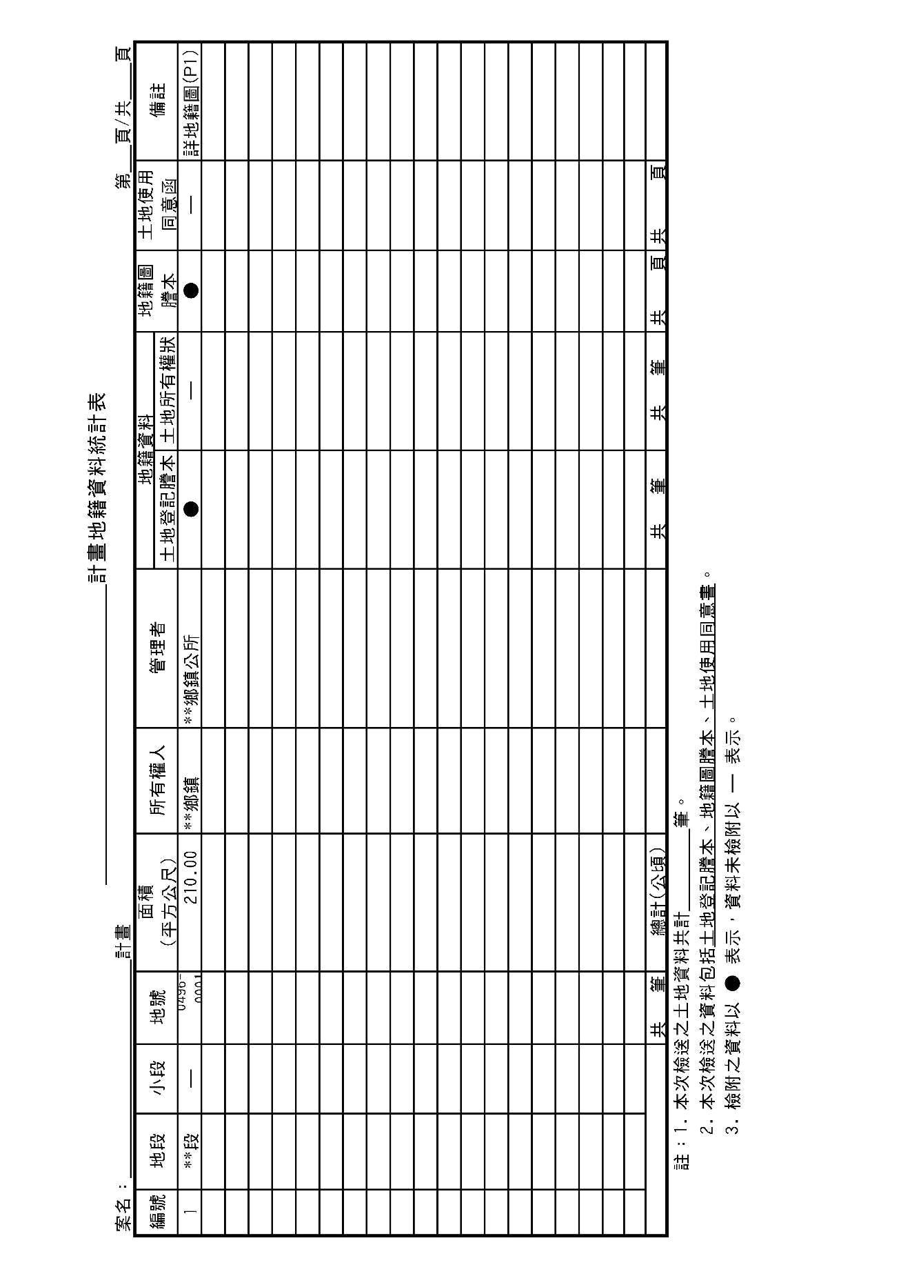
基地地籍資料統計表：（將檢附之相關地籍資料加以統計）

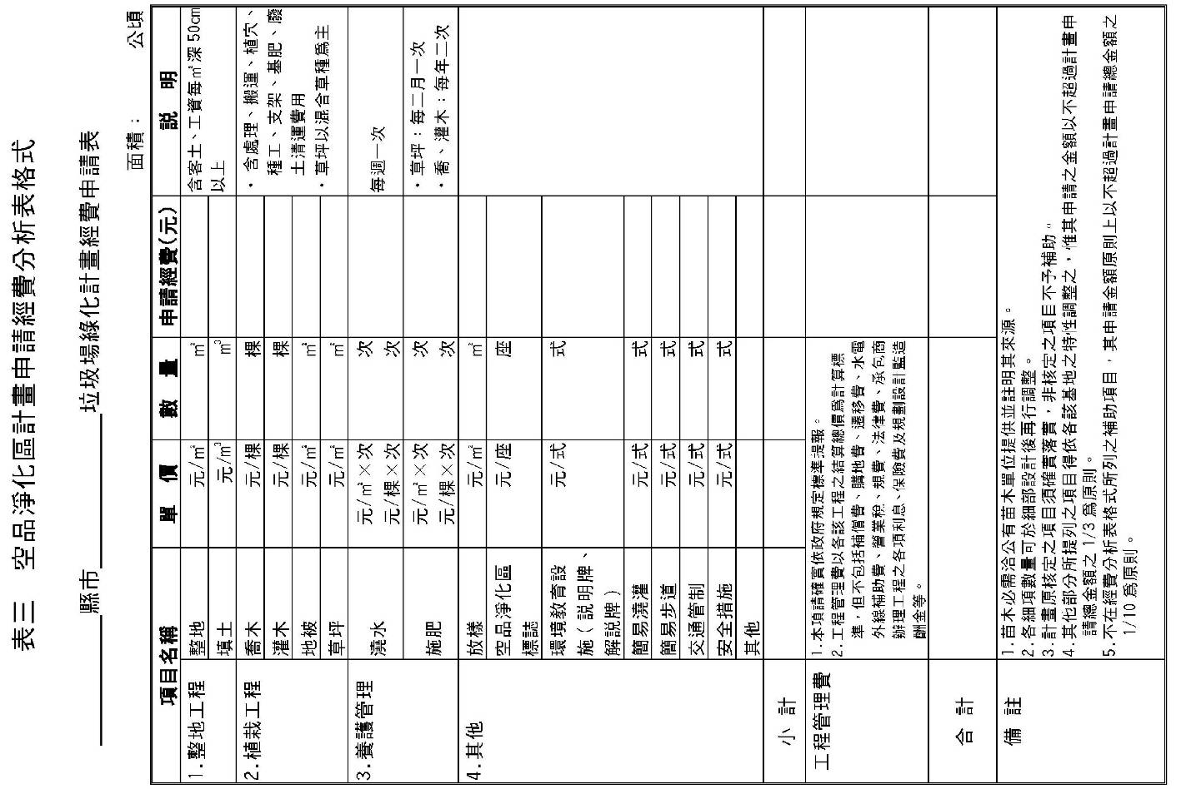
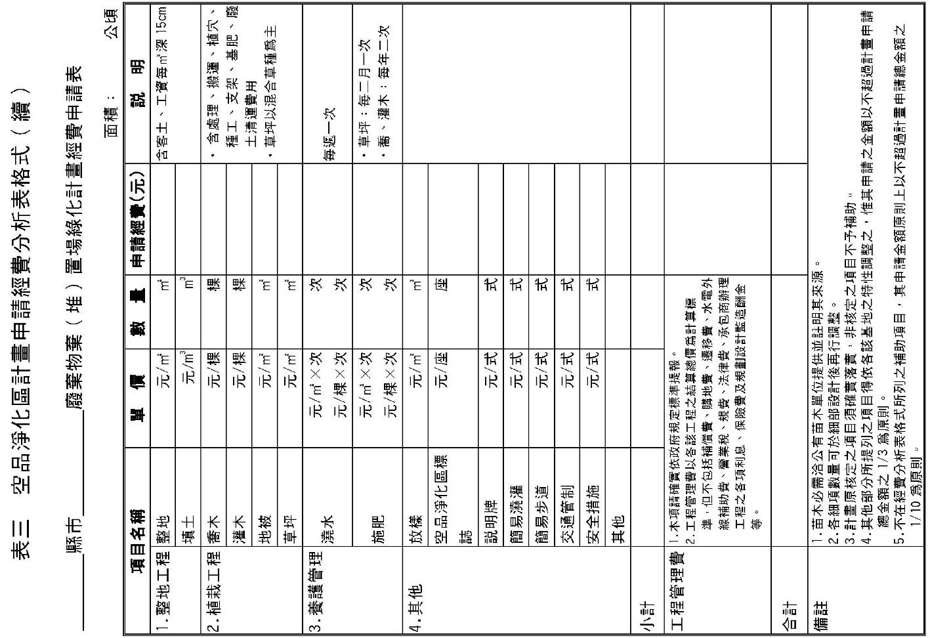
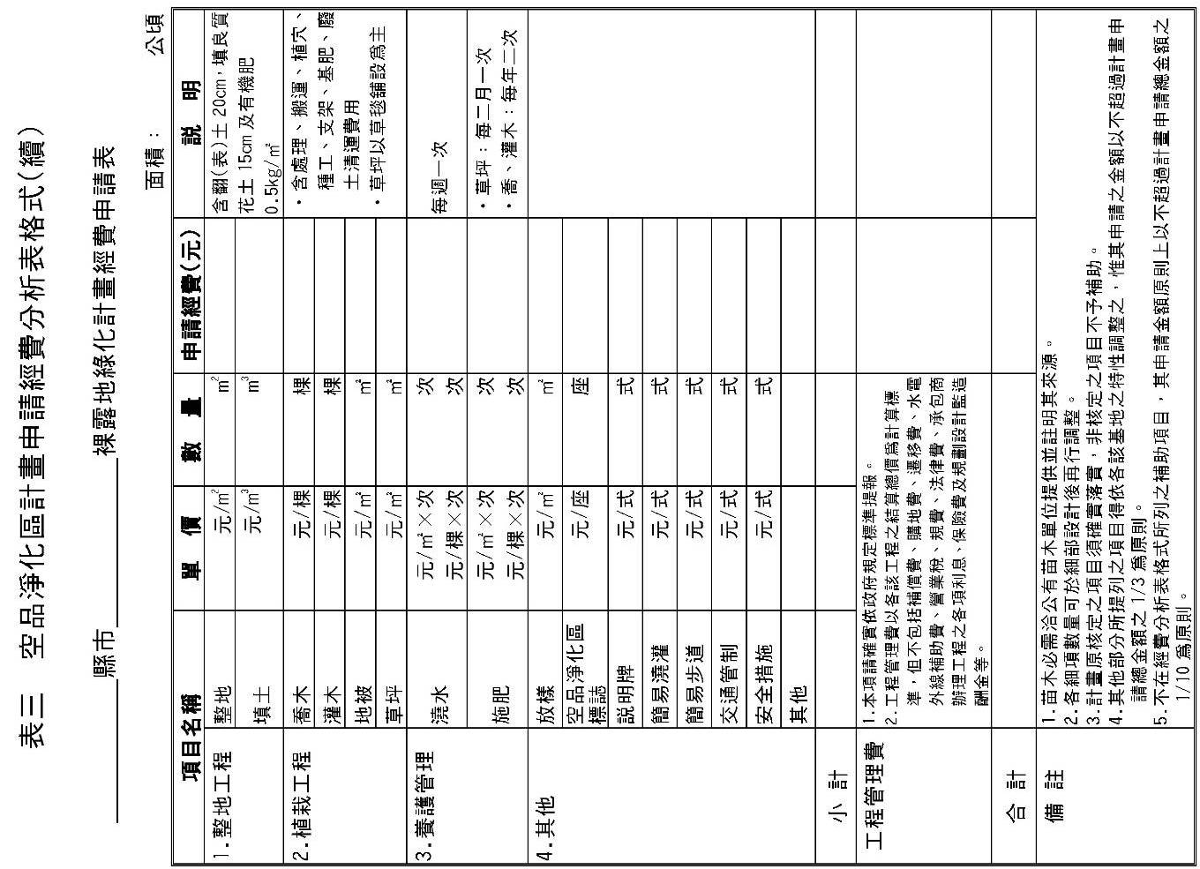
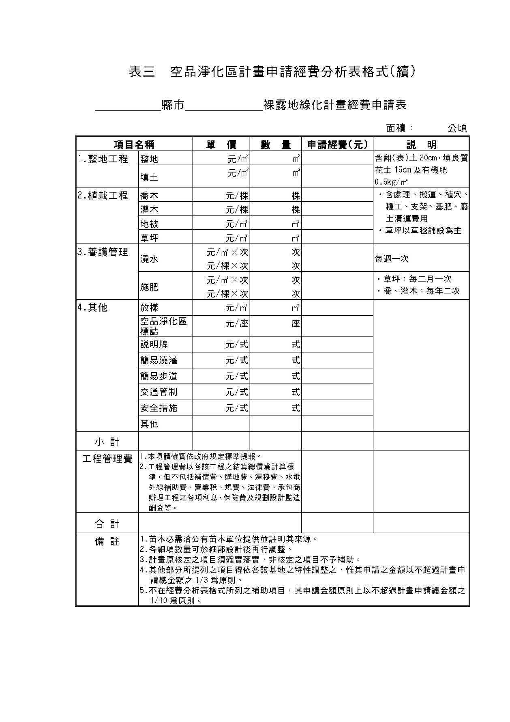

表四 空品淨化區後續維護管理經費編列切結書
切 結 書

（單位名稱）為申請 （基地名稱）空氣品質淨化區之需要，依行政院環境保護署「空氣品質淨化區設置申請補要點」中第三條「設置計畫書之內容及應檢附之資料」之規定，本單位保證爾後每年均將自行編列（或向縣市政府空污經費申請）該基地之後續維護管理經費，並持續執行本案之維護管理作業，特此證明。

此致
行政院環境保護署
單位名稱：
單位主管：
住址：
電話：

中華民國○○年○○月○○日
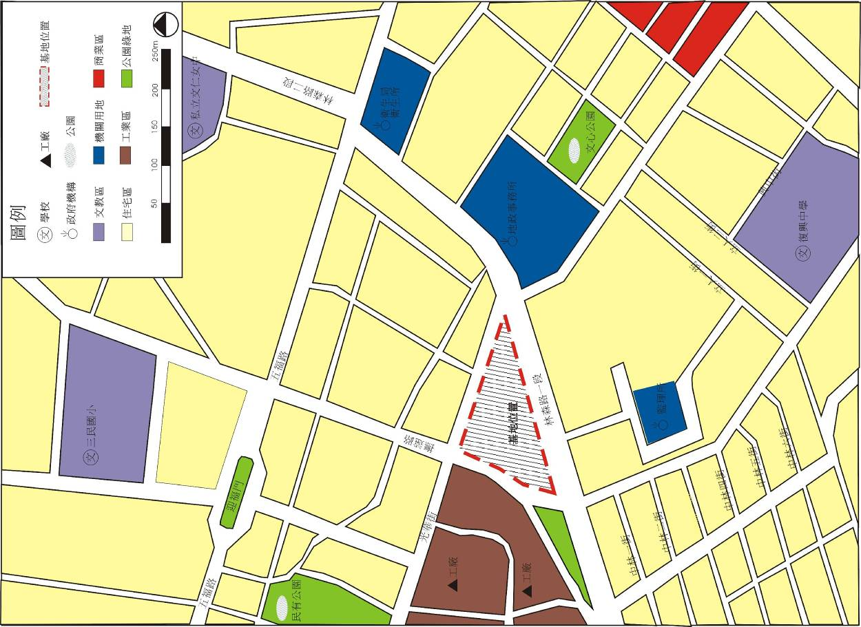
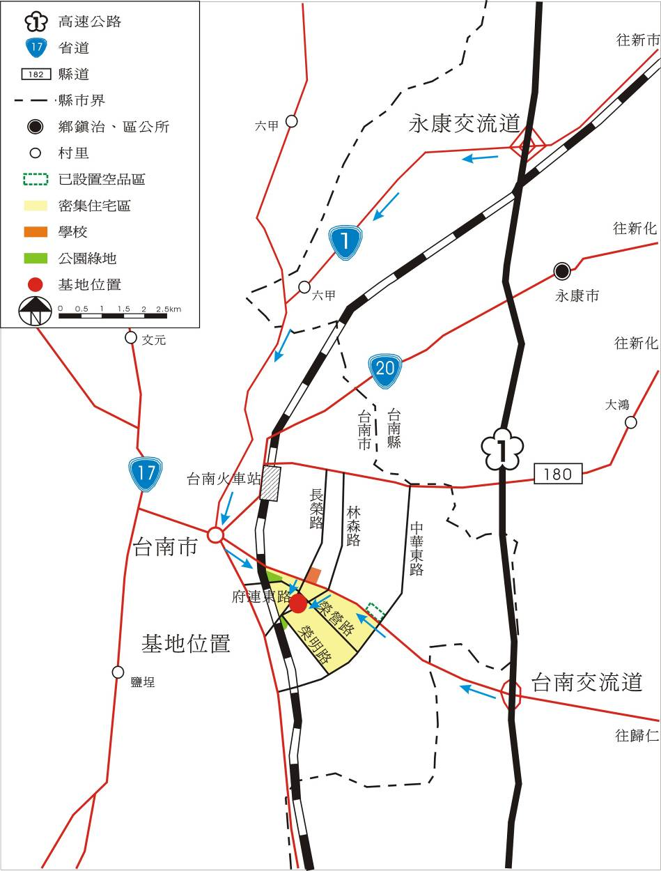
圖二 空品淨化區基地位置圖案例
圖一 空品淨化區區位關係示意圖案例
